Tienen un viejo dominio garagecoatings.com que migraron en Junio a versatile.net. Este ultimo es el que quieren migrar a netsuite.
Si me meto a GA3, puedo ver que versatile.net no tiene casi resultados, y garagecoatings tiene muchísimos.
Entonces para resolver esto, obtengo los resultados de GA3 de garagecoatings, y los corro en el pre redirect checker (con el dominio de versatile.net) para ver si el mapeo esta hecho.
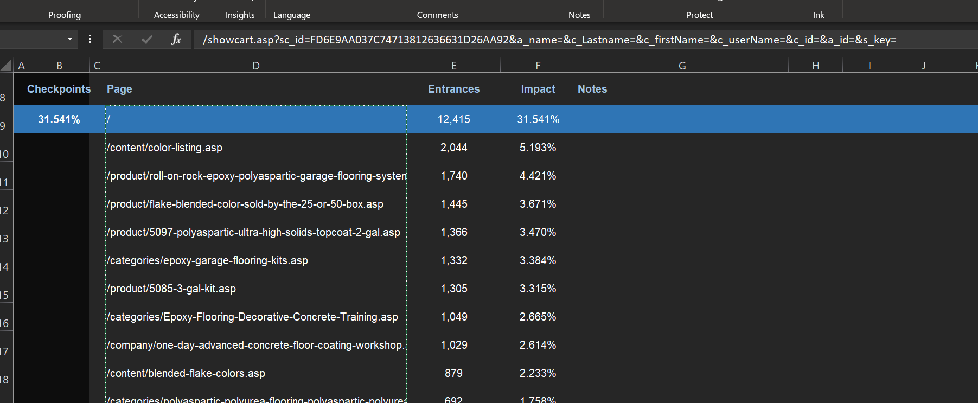
Elimino todas las entrances que estén en 0 e impacto 0.
Luego, copio las restantes y las pego en el Pre Redirect Checker, poniendo la URL del dominio actual en el pre redirect checker:
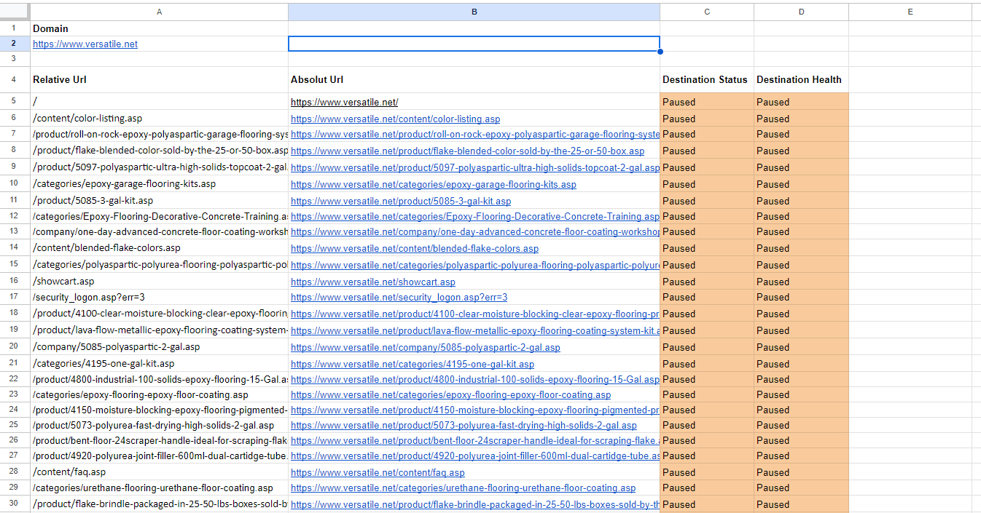
Si veo que el mapeo esta hecho, entonces, esas direcciones las agrego a mi URLs to 301.
Luego, copio los resultados de GA3 de versatile.net (son pocos) y paso tambien OSCraper por las dudas.

Luego, para aceepoxy, tienen muy pocos resultados en GA3, entonces uso mejor OScraper

